附件三：

省级财政项目支出绩效自评报告
（重点评价项目）

项目名称： | 强师工程－学前特教教师达标培训项目  中职教育模具设计与制造专业骨干教师技能提升专项培训（相关考证）
省级项目主管部门： | （公章）广东省教育厅继教中心
填报人姓名： | 古 玥
联系电话： | 15989138507
填报日期： | 2018年5月30日

一、项目基本情况及自评结论
（一）项目用款单位简要情况。
根据《广东省“强师工程”实施方案》（粤教师〔2012〕10号）和《关于下达2017年教育发展专项资金“强师工程”学前与特殊教育教师达标提升工程等3个项目资金的通知》（粤财教[2017]56号）等文件精神，根据模具设计与制造专业发展的实际需求，根据我院在本专业技能培训上取得的突出成绩，我院于2016年申报的“中职教育模具设计与制造中职骨干教师技能提升专项培训”项目获得立项，并于2017年7月-8月实施。
（二）项目实施主要内容及实施程序。
1、项目实施主要内容
注塑模具设计；中职数控、模具技能大赛。
2、项目实施方式
集中面授（包括课堂教学、专家讲座、企业讲座等）、实地考察、加工实操等。
3、项目具体实施程序
培训课程安排表
日 期 | 时间 | 内 容 安 排 | 授课专家
第1天  7月15日  周六 | 上午 | 培训报到、领取资料、 酒店休息
第1天  7月15日  周六 | 下午 | 开班典礼
第一部分 模具设计师（注塑）（三级）职业资格培训
第2天  7月16日  周日 | 全天 | 1.模具设计师（注塑）（三级）职业资格证书情况  2.注塑模设计基本知识  3.UG建模下进行分模设计  4.UG/MoldWizard 模具设计入门引例 | 徐勇军
第3天  7月17日  周一 | 全天 | 1.UG/MoldWizard模具分型前的准备（实体修补工具、 片体修补工具）  2.UG/MoldWizard模具分型设计（分型工具 设计区域、创建区域和分型线、创建曲面补片、编辑分型线、设计引导线、创建分、创建型腔和型芯） | 徐勇军  周德生
第4天  7月18日  周二 | 全天 | 1.镶件和滑块设计  2.模架和标注件  3.浇注和冷却系统设计 | 周德生
第5天  7月19日  周三 | 全天 | 1.UG设计与AutoCAD的结合（三维成型零件转入AutoCAD、燕秀工具的模架加载、燕秀工具的三大系统设计、燕秀工具的其他设计）  2.梳子塑件3D分模和二维模具图设计（排位与带托顶针） | 马桂潮
第6天  7月20日  周四 | 上午 | 坐车赴揭阳广东巨轮模具股份有限公司
第6天  7月20日  周四 | 下午 | 参观广东巨轮模具股份有限公司 | 陈娟  周德生
第7天  7月21日  周五 | 上午 | 技术讲座 | 企业工程师
第7天  7月21日  周五 | 下午 | 坐车回广州
第8天  7月22日  周六 | 全天 | 休 息
第9天  7月23日  周日 | 全天 | 休 息
第10天  7月24日  周一 | 全天 | 底座下盖塑件3D分模和2D模具图设计 （推板推出） | 马桂潮
第11天  7月25日  周二 | 全天 | 音箱零件塑件3D分模和2D模具图设计 （推管推出） | 马桂潮
第二部分 中职数控、模具技能大赛培训
第12天  7月26日  周三 | 全天 | 世界技能大赛“模具制造项目”竞赛内容、组织安排及竞赛试题点评 | 李明  李伟国
第13天  7月27日  周四 | 上午 | 全国职业院校技能大赛中职组数控类项目竞赛内容、组织指导及竞赛试题点评 | 宋放之
第13天  7月27日  周四 | 下午 | 如何通过仿真软件进行模具一体化教学  汽车覆盖件模具全流程设计方案 | 罗海峰
第14天  7月28日  周五 | 上午 | 赴世界技能大赛“模具制造项目中国训练基地”参观学习（广东省机械技师学院） | 陈娟  周德生  李明  李伟国
第14天  7月28日  周五 | 下午 | 大赛技术交流 | 陈娟  周德生  李明  李伟国
第15天  7月29日  周六 | 全天 | 休 息
第16天  7月30日  周日 | 全天 | 休 息
第17天  7月31日  周一 | 全天 | 模具数控加工工艺讲座与实操（分数车、数铣二个工种，每工种分6个小组） | 卓良福  邰超城  卢伟明  李维山  吴秀杰  蔡学瑜
第18天  8月01日  周二 | 全天 | 模具数控加工工艺讲座与实操（分数车、数铣二个工种，每工种分6个小组） | 卓良福  邰超城  卢伟明  李维山  吴秀杰  蔡学瑜
第19天  8月02日  周三 | 上午 | 模具数控加工工艺讲座与实操（分数车、数铣二个工种，每工种分6个小组） | 卓良福  邰超城  卢伟明  李维山  吴秀杰  蔡学瑜
第20天  8月03日  周四 | 上午 | 结业典礼、宣布培训后续安排
第20天  8月03日  周四 | 下午 | 组织学员撰写培训总结
- 项目自评分数为98.5分，具体评价依据如下：
1、绩效目标方面
我院特别成立了“中等职业学校教师能力提升工程”项目领导小组和“中等职业学院教师能力提升工程”项目工作办公室，并由项目工作办公室成立培训项目管理团队（下简称管理团队），主要负责项目的培训与管理活动工作。
1.1项目目标设置
（1）加深中职教师对模具专业的认识，树立全新的模具设计教学理念、掌握新方法、开拓新思路，提高业务理论素养和教育教学及科研能力；
（2）使中职教师全面掌握模具专业的基本理论和技能，成为具有专业知识，具有创新思维和终身学习能力，在模具专业教学实践中发挥示范作用的骨干教师。
（3）培训项目整体满意度达到80%。
项目完结后，管理团队组织培训满意度调查，整体满意度达97.87%，圆满达成量化目标。
在预期产出及效果追踪方面，学员通过培训，加深了对模具设计与制造专业的认识，在树立全新模具设计教学理念方面获得了质的飞跃，在掌握新方法、开拓新思路方面得到了启发，切实提高了理论素养和教育教学及科研能力；基本掌握模具设计与制造的基本理论、基本技能，逐步成为具有模具设计与制造专业知识，具有创新思维和终身学习能力；基本了解和掌握了中职数控与模具技能大赛竞赛内容、训练组织方法、指导技巧等，为后续指导各自学校参与竞赛并获得优异成绩打下了坚实基础。
除此之外，学员在以下方面相关的素质与能力得到提升：能够利用C A D软件的曲面功能完成复杂模具产品的造型；能够利用C A D软件的模具设计模块进行零件的分模设计；能够利用E M X套模架，设计浇注系统、顶出系统及冷却系统；能够利用CAD软件的工程图模块创建模具的装配图及零件图。能够完成复杂模具产品的加工工艺规程的制订；能够利用C A D / C A M软件进行模具产品的数控加工刀路设计、加工参数设置与后处理产生加工程序；掌握数控铣床及加工中心的操作使用与日常保养；掌握指导技能竞赛能力。
1.2完善培训方案
管理团队根据拟培训对象的类别、学科、学段等实际情况，经多次增改最终确定了培训方案。培训方案立足实际，课程设置合理，授课专家权威，时间安排紧凑，培训内容丰富，培训形式多样，满足学员的培训需求。
1.3制订项目预算
管理团队严格按照《广东工贸职业技术学院 “创新强校工程”专项资金管理办法》（粤工贸院〔2017〕102号）和《广东工贸职业技术学院预算管理办法（试行）》（粤工贸院〔2015〕74号）文件的要求制订项目预算。
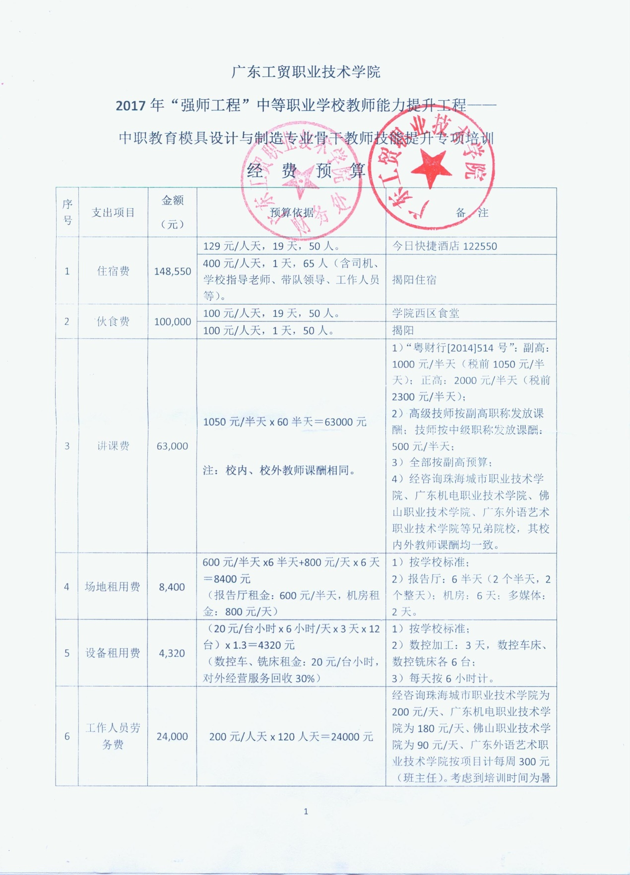
2、绩效监控方面
2.1资金管理
本项目的预算管理和所有项目的经费支出均严格按照《广东工贸职业技术学院“创新强校工程”专项资金管理办法》（粤工贸院〔2017〕102号）和《广东工贸职业技术学院预算管理办法（试行）》（粤工贸院〔2015〕74号）文件的要求进行管理。具体情况如下：
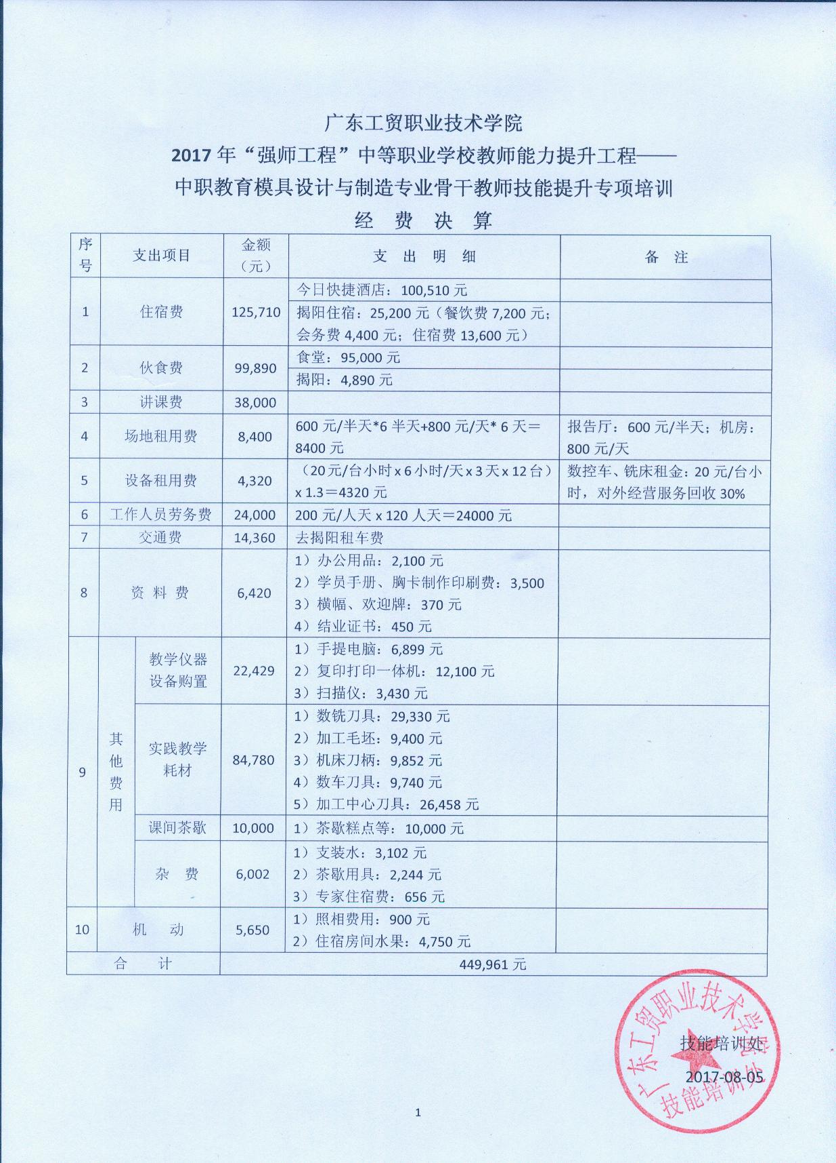

2.2事项管理
在组织实施方面，管理团队主要采取了以下措施：
（1）组织学员报到
报到当天，管理团队安排两名班主任及一名专业指导老师在报到点负责参训学员的报到工作，因前期准备工作较为充沛，派发培训资料、安排住宿等工作进展顺利。因小部分学员购票时间较晚、路途较晚、路况不顺等原因，报到接待工作一直持续到当天下午18点才正式完成。经统计，应到人数50人，实到人数49人，该名未到学员因自身时间安排原因未来参加培训。
（2）举行开班典礼
报到当天下午，在管理团队的组织下，学员有序前往我院报告厅参加开班典礼，典礼简明扼要的向学员说明培训目的、任务、计划、内容和纪律要求。开班典礼后确定培训班班委，明确班委职责，为学员下一步的学习打下良好的基础。
（3）开展培训
在正式开展培训的过程中，管理团队严格遵守培训管理制度和培训实施方案，坚持每天签到考勤，确保学员出勤率；坚持定期与授课专家联络，确保课程按原计划开展；坚持培训过程全程跟踪，确定每一个环节的正确施行；坚持在一线监督饭堂和酒店的管理工作，确保学员食宿无忧；坚持每天陪伴学员，让学员感受到管理团队的温暖；坚持落实所有后勤服务工作，确保学员学的安心、学的放心；坚持填写授课评价表和学员评价表，掌握学员第一手的培训情况；坚持记录学员的培训影像，为学员留下美好的纪念。
八个坚持不仅伴随着学员完成培训班学习，也鞭策着管理团队严格遵守，坚定前行，忧学员之未忧，想学员之未想，不仅顺利完成培训任务，也与学员结下深刻友谊。
（4）部门监管
事前，管理团队多次召开工作会议，确定实施方案、修订工作备忘，确定每项工作责任到人、专人落实，并在正式开班前逐一排查工作备忘中的所有条目，确保项目的顺利开展；事中，管理团队认真做好授课专家及学员的考勤管理工作；事后，管理团队认真撰写自评报告并收集整理项目过程材料，做好项目总结工作。
二、绩效表现
（一）资金使用绩效。
作为我院首个省级培训项目，我院领导给予高度重视。项目完成的整体情况超出预期，获得学员的高度好评。
1、在专业学习方面。我院邀请了校内外、省内外著名学者、专家及企业生产第一线的富有实际工作经历的工程师为学员进行集中面授和现场点评，通过课堂教学、专题讲座及现场实操点评与加工等形式，不仅完善了学员的专业知识水平，更是扩大了学员的视野，提升了专业素养，必将在学员们今后的教学工作、指导竞赛和自身能力提升等方面产生深远影响。从学员对授课专家的评价中可以看出，学员对形式多样、内容夯实的培训内容表示非常满意，甚至不少学员希望上课时间可以过得慢一点，培训时间再长一点，学习内容再多一点。除此之外，学员对我院邀请的授课专家表示由衷的称赞，特别是北京航空航天大学的宋放之教授深受学员特别欢迎，学员纷纷表示聆听宋教授的讲座是一种莫大的荣幸。另外，还邀请了来自世界技能大赛“注塑模具制造项目”中国训练基地（广东省机械技师学院）的四位中国队专家组成员或教练及二位全国数控技能大赛国家级专家进行授课和技术指导，授课老师中有三位为全国技术能手。在满意度调查数据中，学员对课程设置和培训内容的非常满意率高达95.74%。
2、在外出考察方面。我院精心组织学员前往了揭阳广东巨轮模具股份有限公司（广东大型模具生产企业，上市公司）和世界技能大赛“注塑模具制造项目”中国训练基地（广东省机械技师学院）进行参观学习，并分别邀请企业工程师和基地专家为学员答疑解惑，除此之外，我院还派出专业指导老师同行，帮助学员顺利完成实地考察任务。在满意度调查数据中，学员对赴揭阳广东巨轮模具股份有限公司和广东机械技师学院的非常满意率分别高达93.62%和97.87%。
3、在班级服务方面。我院按照“大班教学，小班管理”模式，为学员配备了两位班主任，分别从学员的学习和生活两大方面提供管理服务。在学习方面，坚持考勤签到制度，学员上课出勤率达100%；生活方面，我院为每一位学员在学校西区门口的“今天酒店”安排单人间住宿，大大节省学员通勤时间，提高学习效率，除此之外，学员饮食均由学院饭堂提供自助餐，丰富的菜式和可口的味道让学员纷纷点赞。在满意度调查数据中，学员对培训管理和后勤服务给予了非常满意率100%的超高评价。
（二）存在问题。
因我院首次承办该项目，缺乏实战经验，在项目实施过程中发现实训耗材的使用量比预算之中要多，为保证学员的实训效果，保障培训项目的正常进行，适当提高了实训耗材的资金支出，在不影响项目执行的前提下，适当缩减了其它支出项目的费用，导致最终经费决算存在少量结余（309元）。
三、改进意见
（一）加强培训前对学员基本学习情况的调研力度，更加准确的预测培训过程中耗材、用料的使用情况，使得资金支出严格按照预算执行；
（二）针对本项目的学员反馈，应适当增加课余娱乐活动安排方面的支出预算，劳逸结合，促进培训班形成良好的学习、娱乐氛围。

